ASSUNTO :. INDICO AO EXMO SENHOR PREFEITO LUIS GUSTAVO DE ANTUNES STUPP JUNTO AO SETOR RESPONSÁVEL QUE REALIZE LIMPEZA NAS CALÇADAS DA RUA CONDE ÁLVARES PENTEADO NO MIRANTE.

DESPACHO

SALA DAS SESSÕES ____/____/_____

PRESIDENTE DA MESA

INDICAÇÃO Nº , DE 2013

SENHOR PRESIDENTE,
SENHORES VEREADORES,

INDICO ao Exmo Senhor Prefeito Municipal Luis Gustavo Antunes Stupp juntamente com o setor responsável que realize Limpeza nas calçadas da rua Conde Álvares Penteado nas proximidades da Linha Férrea.

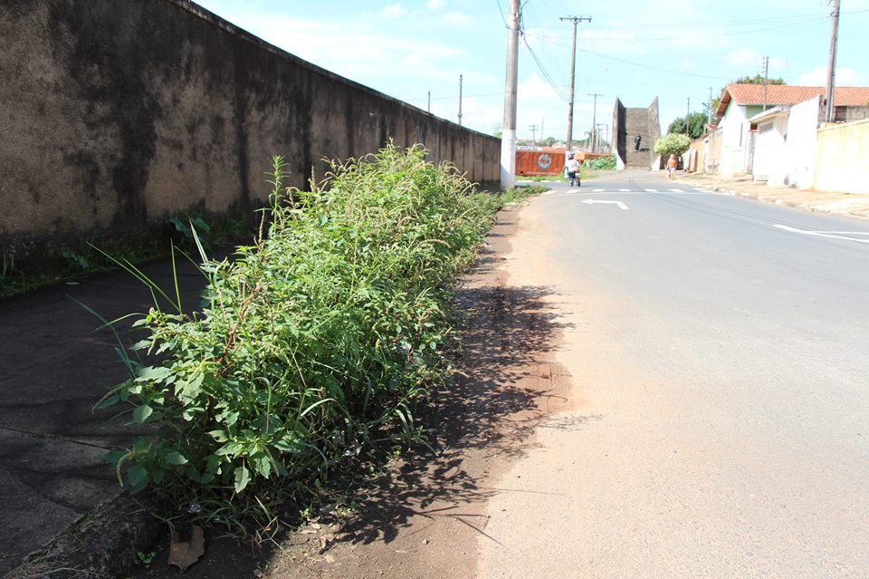

SALA DAS SESSÕES “VEREADOR SANTO RÓTOLLI”, aos 11 de Julho de 2013

VEREADOR LUIS ROBERTO TAVARES

